PERSINFO

Contactpersoon voor de pers:
Jens Augustin
augustin@martor.de
www.martor.com

MARTOR KG
Lindgesfeld 28
42653 Solingen
Duitsland

02 september 2020

EEN HELEBOEL POWER.
DE NIEUWE VEILIGHEIDSMESSEN VAN MARTOR.

Veilig, efficiënt en comfortabel snijden. Dat is het motto van MARTOR, de toonaangevende fabrikant en aanbieder van hoogwaardige veiligheidsmessen. De twee nieuwste snijgereedschappen uit Solingen, de SECUNORM 525 en de SECUNORM 540, komen deze belofte ruimschoots na. Beide veiligheidsmessen scoren vooral met hun robuustheid en hun grote snijdiepte.

De SECUNORM 525 en SECUNORM 540 lijken met hun uiterst stabiele aluminium handgrepen en de cyaankleurige bedieningselementen als twee druppels water op elkaar. Maar toch is er een wezenlijk verschil. Terwijl de SECUNORM 525 (afhankelijk van het gebruikte mesje) een maximale snijdiepte heeft van 21 mm, heeft de SECUNORM 540 een snijdiepte tot wel 36 mm. Dit heeft invloed op de positionering – en dus op de toepassingsgebieden waarvoor het betreffende veiligheidsmes het meest geschikt is.

De SECUNORM 525 is de klassieke allrounder voor professionele gebruikers in de industrie, handel, logistiek en ambachtssector. Meerlaags karton, kunststof strapbanden, folies, rubber, pvc – allemaal geen probleem voor de nieuwste krachtpatsers uit Solingen.
De SECUNORM 540 ontplooit zijn krachten daarentegen vooral als specialist voor dikkere en/of zachtere materialen, zoals schuimstof, styropor of isolatieschuim.

Bij alle werkzaamheden wordt de gebruiker beschermd tegen snijwonden dankzij de betrouwbare automatic blade retraction. Dit houdt in dat de SECUNORM 525 en de SECUNORM 540 razendsnel terug in de greep springt zodra de gebruiker klaar is met snijden en hij de duim van de schuifknop gehaald heeft.

De SECUNORM 525 en de SECUNORM 540 zetten de serie hoogwaardige snijgereedschappen van MARTOR voort. Daarbij treden ze ook in de voetstappen van hun succesvolle voorgangers SECUNORM PROFI25 en SECUNORM PROFI40 – maar bevatten echter aanzienlijke verbeteringen.
Zo is de schuifknop voor het uitschuiven van het mesje groter en beter gemaakt, wat aangenaam is voor de duim. Nieuw bij beide messen is ook de mesjeswisselknop waarmee de gebruiker gemakkelijk bij het mesje kan. Deze wordt ook vastgehouden door een magneet en kan daardoor niet onbedoeld eruit vallen. Tevens praktisch is het mesafdekplaatje, dat omhoog geklapt en in deze positie vastgezet kan worden.

Dit toont aan dat MARTOR niet alleen het snijden met de hand steeds opnieuw perfectioneert, maar ook de handelingen daaromheen, zoals de meest eenvoudige en veilige mesjeswissel.

Tekens incl. spaties: 2.453

Productafbeelding

SECUNORM 525
NO. 52500410

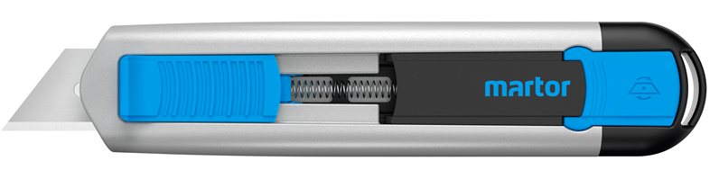

SECUNORM 540
NO. 54000410

